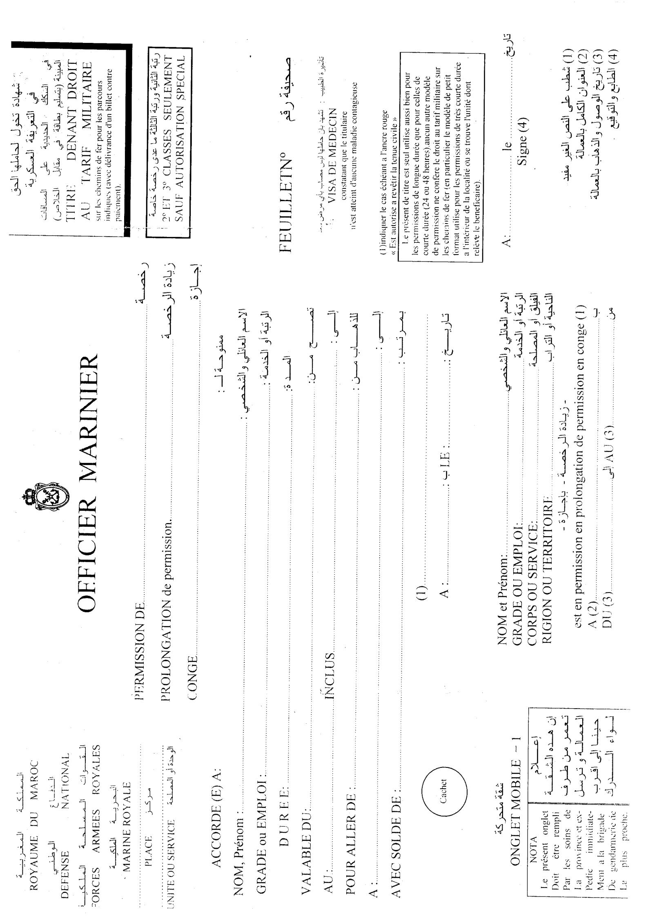

FOUQANI YOUNES

casa

2021-05-16

Présence

SALE MAROC

casa

2021/05/28

2021/05/07

21 jours.

EV1